Resedagbok

Med Europaklubben till Norge

Den 16 maj – 22 maj 2009

Norgeresans första dag den 16 maj 2009
Fiskartorget strax före kl 7.00. Dagen börjar lite krispig och kall, när vi samlas för avfärd. Efter att vi bekantat oss med varandra rullar bussen iväg västerut mot första etappmålet Oslo. Vi njuter av försommar-Sverige mellan hägg och syren. Överallt blommar fruktträd och björkarna är skira.
Snart ges information från chauffören Lars Nilsson och guiden Lars Sköld. Det gäller bland annat busscafé och busspub. Härligt!
Efter Örebro bär det av mot Karlskoga på den nya motorvägen. Manliga passagerare runt mig börjar tala lumparminnen från en svunnen tid på Villingsbergs artilleri. Stämningen i bussen är gemytlig och förväntansfull – särskilt efter kaffepaus i strålande solsken någonstans i Värmland.
Lunchen intas på ett värdshus i Morokulien, som är köpstad av stora mått i gränslandet mellan Sverige och Norge. Det 18 m höga Fredsmonumentet i vit granit restes 1914 av Svenska Freds- och Skiljedomsföreningen och Norskt Fredslag vid 100-årsjubiléet av freden mellan länderna.
Morokulien är ett litet område som kom till i ett radioprogram 1959 med Lennart Hyland som programledare. Morokulien var både egen republik och eget kungadöme under en vecka år 1979. Presidenten hette Sverre.
Turen går vidare och många läser lite i norska tidningar. Ett trevligt inslag är också de korta presentationerna deltagarna gör av sig i mikrofonen hos Lars. Åtta passagerare har turen att vid en utlottning få varsin så kallad ’slØyfer ’– en rosett i de norska färgerna med hängande band. Denna kommer väl till pass på rockslaget vid firande av 17 maj.
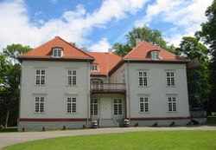
Nästa anhalt blir orten Eidsvoll.

Efter letande och lite frågande kommer vi fram till den pampiga Eidsvollbyggnaden, som är utsedd till millenniesevärdhet i Akershus fylke och Norges största träbyggnad. Ett informativt bildspel i Wergelandssalen ville visa ungefär hur det kunde ha gått till under de dramatiska och betydelsefulla dagarna på bruket i Eidsvoll. Järnverksägaren Carsten Ancker var personligen bekant med den 27-årige danske prinsen Kristian Fredrik. Denne skulle i efterdyningarna efter Napoleons fall och freden i Kiel 1812 bli ståthållare i Norge, då Danmark tvingades att avstå Norge till Sverige. Stämningarna i Norge var mycket otåliga efter ”firehundraårsnatta” med Danmark och 37 år till – man ville bli självständiga!
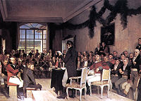
Grundlagen i Eidsvoll togs den 16 maj 1814. Guiden berättade att man kan säga att historien började i Eidsvollbyggnadens trädgårdsrum (Havestuen). Man hade med kyrkans hjälp inbjudit 112 valda män dvs tre representanter från varje fylke att författa en egen norsk grundlag, innan Karl XIV Johan hann hit. Vidare fick vi höra att prinsen öppningstalade och betonade att han ville ha en konstitution som kommande generationer skulle kunna vara stolta över. Han

var själv den ende kandidaten i prinspartiet. Mot detta stod svenskpartiet.
Porträtten på väggarna i Rikssalen minner om dessa grundlagsfäder. De hölls i stort sett instängda tills arbetet var fullbordat och de fick riklig förplägnad och starka drycker därtill.
Utgången blev att man valde den danske prinsen till kung i juni. Därefter följde en kort strid vid svensk-norska gränsen. Norge tvingades in i en personalunion med Sverige. Karl XIV Johan blev kung mot löfte att styra Norge i enlighet med den nya grundlagen.
Vi blev fotograferade av vår guide då vi satt på dessa historiska träbänkar i Rikssalen med små namnskyltar vid varje plats. Det kortet har publicerats i kortartikeln i VLT om vår resa
Rundvandringen fortsätter och vi ser många intressanta inredningsdetaljer i herrgården och speciellt i prinsvåningen:
- Terracotta-röda väggar, vilket var mycket exklusivt för tiden
- Barskåp på hjul
- Biljardrum med stearinljus-spotlights
- Hemliga gångar i väggarna för tjänstefolket, som skulle göras så osynliga som möjligt
- Genomförd symmetri i placeringen av dörrar och fönsternischer till exempel – tidstypiskt
- Finurliga toalettstolar i makan Hedvig Anckers avdelning
- Vacker specialbeställd servis från Kina
Puben var en populär inrättning och fick många besök under de sista timmarnas bussfärd in till Oslo och Scandic Byporten.
Bernt skriver nu om Operabesöket.
Exteriören är magnifik med italiensk Carrarramarmor men omgivningen förtar lite av den estetiska känslan. Interiören är intressant, dock enligt mitt tycke alltför mörkt träslag, tysk ek. De spatiösa ytorna med de mycket sparsamma väggprydnaderna befriar själen dock från distraherande inslag. (Jag reflekterar över detta när jag jämför byggnaden med svenska motsvarigheter, Dramaten och Operan).
Guidningen bakom kulisserna är mycket intressant med demonstration av olika tekniska lösningar och ljud.
Populär kvällspromenad var att ta sig ner till den nya Operan och gå på taket där. I morgon skall vi fira eller åtminstone se på firandet av 17 maj. Kanske vi instämmer i nationalsångens ord ”Ja, vi elsker dette landet…”
Kerstin och Bernt Åkerblom

Söndag 17 de maj
Norges nationaldag en av resans höjdpunkter. Vi vaknade till strålande sol och en molnfri himmel. Klockan 7,45 står vi på en så långt ögat når fullständigt öde Karl Johan.
I går kväll var det stor fest i hela Norge. Alexander Rybak vann Melodifestivalen
Eurovision Song Contest. I dag är det söndag och tydligen har hela Norge tagit sovmorgon.

En del av gruppen tog morgonen i anspråk för att utforska utsidan av Operahuset, ”Snöhättan ” En promenad på det lutande taket var en speciell upplevelse.
Några hann också med en tur upp till Holmenkollen.

Klockan 9 börjar vi vår vandring uppför Karl Johan. Varje dygn trafikeras gatan av över 100 000 fotgängare. Vid Karl Johan ligger flera av Norges viktigaste institutioner.
På en höjd i slutet av Karl Johan ligger Slottet. Nu har folket anlänt och festen kan börja, blåsorkestrarna med flaggor och standar avlöser varandra, trängseln är stor utmed gatan.
Stämningen ökar ju närmare slottet vi kommer, folket är uppklädda i kostym eller bygdedräkt, inga jeans här inte. Målet för vandringen tycks vara slottet där även vi hamnar och där vi glatt
vinkar till kungafamiljen Är det månne förutom grundlagen, frigörelsen från Danskar och Svenskar och att man undsluppit Byråkraten och Förmyndaren EU som man lägger in
i det enorma firandet ? Fram på dagen drar vi oss ner mot Aker Brygge där vi intar lunchen, en Svensk servitris fixar snabbt maten. Det verkar som att hela Oslos befolkning hade samlats på bryggan men vi tar oss så småningom genom folkmassorna tillbaka till Hotellet.

Kl. 14,30 samling vid Scandik Hotell Byporten för avfärd mot Geilo.
Vi åker E 18 – E 16 mot Hönefoss, väg 7 till Flå vidare Äventyrsvägen mot Geilo
Efter Hönefoss åker vi in i Hallingdalen. Hallingdalen har många knivfabriker därav namnet, ” Knivarnas dal” Alla byar utmed vägen firar nationaldagen med flaggor,
musik och alla är uppklädda, många i bygdedräkter. Kl. 16,25 bussfika vid Gulsvik, sjön intill är ett vattenmagasin som ingår i ett större regleringssystem.
Vi passerar Hallingporten ett smalt bergspass där Normännen i ett bakhåll
1940 dödade ett stort antal Tyskar.

Nu är vi framme vid Geilo och Högfjällshotellet Bardöla. Här skall vi äta middag och övernatta. Geilo ligger ungefärligen mitt emellan Bergen och Oslo och är en av Norges mest besökta turistorter. Om man får bedöma av beläggningen på hotellet är nog vinterturister de som står för merparten av intäkterna.

Efter maten går vi en promenad genom byn där vi bland annat besöker Dr Holms Hotell kurort och Spa. Hotellet som har gamla anor som kurort är vackert och originellt med bland
annat många gamla oljemålningar. Så var då Norges nationaldag till ända och vi ett intressant och trevligt minne rikare.

Kurt o Inger Eriksson

Måndag 18:e maj.

Började dagen med att äta frukost på hotellet före en relativt tidig avfärd, strax före klockan åtta på morgonen. För att spara tid ordnade vi också lunchpaket på hotellet eftersom vi hade en ganska lång dagsetapp framför oss, den skulle ta oss till Bergen.
Kvicksilvret visade +3 grader utanför hotellet när vi satte oss i bussen.
Vi lämnade Geilo bakom oss och bussen började stigningen utefter Europaväg 7, som skulle komma att ta oss upp till som högst 1200 meter över havet. Ganska snart mötte vi den första snön, både på marken och i form av snöflingor som singlade ner.
Uppe på Hardangervidda såg vi vidsträckta scenerier med snö som vårsolen ännu inte lyckats smälta bort. Snödjupet uppe på platån kunde på vintern uppgå till 4 meter, berättade vår guide Lars. Nu, i senare delen av maj, var snökanterna utefter vägen fortfarande en meter höga. Europaväg 7 följde bitvis Bergenbanan. Järnvägsförbindelsen byggdes så tidigt som år 1872. Den förkortade resandet mellan Bergen och Oslo som tidigare skett med häst och vagn eller sjöledes med segelfartyg. Vi undrar förstås hur det gick för tåget på vintern med 4 meter snö.

Uppe på högplatån stannade vi vid en ”sameby”, några kåtor, för att känna på snön och fotografera, samerna verkade inte vara hemma. Före oss på rastplatsen stod en buss med fransmän. De var (som vi) ute och ställde sig bredvid snöröjningspinnarna för att få en bättre uppfattning om höjden på dessa som kändes mer som flaggstänger än ”kantpinnar”.

Därefter fortsatte resan mot Bergen. Nästa stopp var vid Vöringsfoss, ett vattenfall där vattnet kastar sig 182 meter ner mot Mådalen. Även där var den franska bussen före oss. Vid vattenfallet planerades fika, ”busskaffe”. Vi tog med våra muggar från bussen och i väntan på att kaffet blev framdukat gick vi mot utsiktsplatsen över forsen. När vi gick med våra muggar i händerna mötte vi åter fransmännen som tittade mycket underligt på oss och våra muggar, trodde de möjligen att vi var törstiga och tänkte försöka få färskt vatten från vattenfallet.
Något annat vatten än regnvatten fick vi förstås inte i muggarna men efter en fantastisk vy över vattenfall och utsikt över dalen lät sig busskaffet väl smaka.

I området finns flera större vattenkraftverk bland annat Sima Kraftverk som är Norges näst största med 4 turbiner på tillsammans 1120 MW. Lars berättade vidare om folket på Kjeåsen, Norges mest svårtillgängliga bondgård som ligger uppe på en klippa, ca 600 meter ovanför Eidfjord. Fram till mitten av 70–talet fanns endast en stig upp till Kjeåsen.
Färden gick vidare utefter fjorden och vi åkte färja mellan Brimnes och Bruravik, en överfart som tog ca 10 minuter. Innan vi var framme i Bergen stannade vi på en utsiktsplats med nya fantastiska vyer och åt vår medhavda matsäck.

Vid halv tvåtiden på eftermiddagen var vi framme i Bergen och checkade in på vårt hotell, Hotel Grand Terminus som låg centralt, mitt emot järnvägsstationen.
Vi fick någon timmes ”ledighet” innan det var dags för sightseeing där vår guide Eilif Lötvit, visade oss stadens sevärdheter. Vi såg Knut Steens ryttarstaty över Olaf Kyrre som grundade staden år 1070, stadsdelen Bryggen med de pittoreska köpmanshusen och de smala gränderna från Hansa-epoken. Hon berättade om hur livet tedde sig på den tiden i Bergen, att staden då hade större utbyte med engelska och skotska sjöstäder än med det (pga transportsvårigheter över bergen) avlägset belägna Oslo. Sightseeingen avslutades med ett besök på Edvard Grieg-museet, Troldhaugen. Vädret såg ut att vara helt normalt för bergensarna som gick omkring med klatschiga regnkappor och gummistövlar medan vi andra (som inte var från orten) sprang runt med paraply och uppfattade det som ganska regnigt.
På kvällen åt vi en gemensam middag på hotellet.

Dag 4 2009-05-19 tisdag

Efter att vi intagit frukosten träffade vi Monica Håkansson (MH) i lobbyn. Vi leddes via centralstationen och en galleria till närbelägna Bergens Kulturskola. Regn efter regn drog som vanligt in över Bergen varför det var tjänligt att till största delen företa förflyttningen under tak.

Komna till kulturskolan höll MH ett inledande anförande och därefter berättade pianoläraren Asbjörn Devik om kulturskolan, som funnits i 30 år.
Lag om allmän kulturskola kom 1997. Skolan drivs med medel från stat, kommun och hem
(1/3, 1/3, 1/3). Ca 150 bruttoanställda medförande ca 75 nettoanställda.
Sammanlagt ca 6000 elever är fördelade på 30 skolor. Det finns vissa områden som saknar
kulturskola och där driver man försök som syftar till att införliva kulturskolans verksamhet i
”vanliga” skolor, vilket hittills gett lovande resultat.
Inom kulturskolan finns de flesta konstdiscipliner representerade. Barnen får vara med från tidig ålder och några formella inträdeskrav finns ej.
Vi fick en broschyr som redogör för kulturskolan och dess verksamhet. Se www.bergen.kulturskole.no

MH berättade om skolverksamheten i Bergen.
Det finns 92 kommunala skolor. Elevantal per klass ca 30.
Ett fåtal friskolor förekommer.
En speciell skola tar emot nyanlända invandrarbarn (Nygårdsskolan). Målsättningen är att under ett år fokusera på det norska språket för att eleverna sedan ska kunna flyttas över till en ”vanlig” skola.
Lägerskola förekommer under hela året och är mycket uppskattad.
Skolavslutningen i 8:an är ganska strikt (examensliknande). Man har skriftliga prov och ”munta” med censorer. Betyg utdelas första gången i åttonde klass.
Eleverna får gå på konserter, teaterföreställningar och generalrepetitioner.
Skolmatsfrågan debatteras mycket. Speciellt vänsterpolitiker vill införa skolmat. Frukt tillhandahålls i många fall och även ”skolemelk”. Skoldagen är kort: 08:30-13:30.
Problemen i skolan är likartade med de i Sverige. En tredjedel av gossarna presterar undermåligt och avbrottsfrekvensen i gymnasiet är stor.

Eirik Brudvik föreläste om Bergens historia.
Genom seklerna har Bergen utgjort en smältdegel. Det har varit stor invandring av framför allt tyskar, men också övriga. Resultatet har blivit lyckat tack vare alla företagsamma individer som immigrerat. Omkring 1910 bestod Bergens befolkning till 40% av ”utomfödda”. Ur denna bakgrund har en speciell Bergenidentitet utvecklats. Bergensare anses vara en ”egenrase” med en mycket speciell dialekt. Kontakterna med människorna som fanns inåt landet eftersattes i viss grad, men man var mycket utåtriktade västerut och söderut. Befolkningen utanför Bergen benämns STRIL. Ett skämtsamt exempel:
Barnet frågar föräldern: Kommer STRIL-folk till himlen? Föräldern svarar: Ja men inte lika högt.

På em. gav skolans ungdomskör en konsert, under ledning av Ruth Nanseid och ackompanjemang av pianisten Jonas Nielsen och trumslagare Trond Dale. Ett ABBA-potpurri framfördes i snabbt tempo.
Stor musikalitet !
Konserten avslutades med att Jonas och Trond bjöd på jazz av hög klass. Man kunde bl.a.
höra Charlie Parkers ”Confirmation”.

Efter bejublad konsert styrdes kosan mot Bergens Konstmuseum, där den norska målningens fader J.C.Dahl presenterades av en sakkunnig guide. Där fanns även omfattande samlingar av en mängd norska konstnärer.
Vi hann även med ett besök på Rasmus Meyers privata konstsamling, som 1916 donerades till Bergen. Där representeras många av norsk konsthistorias mest kända konstverk. Bland konstnärerna kan nämnas Edvard Munch, J.C.Dahl och Gerhard Munthe..

MH ordnade så att vi fick närvara då delar ur Schuberts Rosamunda repeterades i Grieghallen. De flesta i sällskapet utnyttjade möjligheten.

Mot kvällen klarnade himlen och vi kunde vandra runt i Bergen. Många tog sig upp på FlØyen och kunde njuta av en underbar utsikt.

Slutsats :En allt igenom lyckad dag. Gerds arbete med planläggläggningen hade burit riklig frukt.

Berit och Lars

2009-05-20 Onsdag
Vi lämnade Bergen vid åttatiden. Vädret var vackert så vi behövde inte använda våra paraplyer.

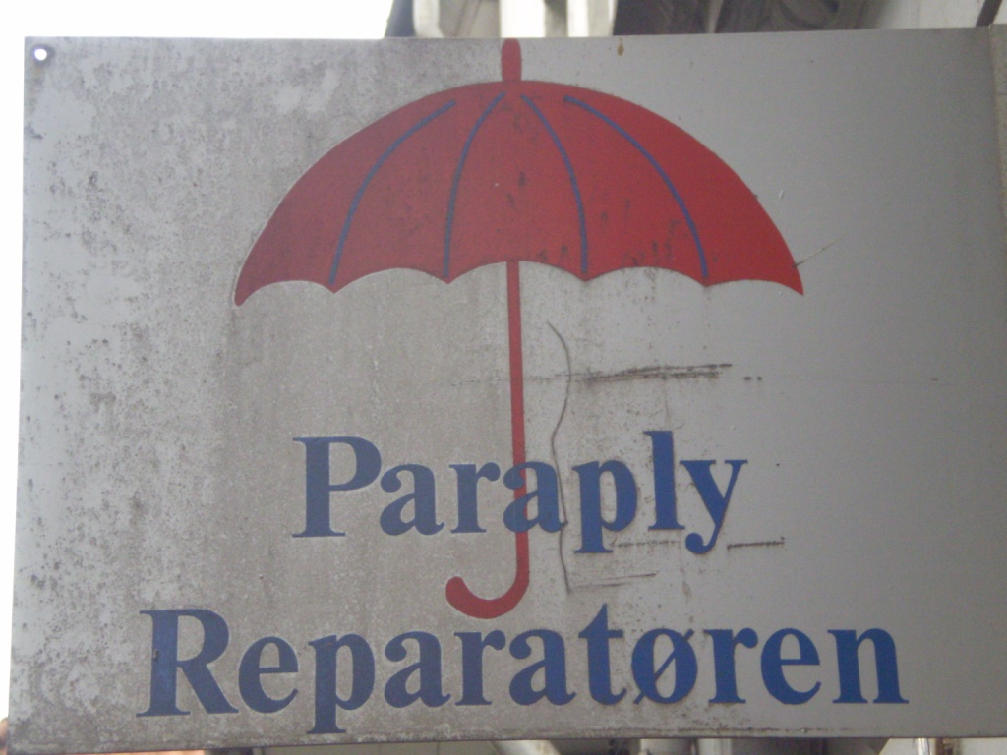

Skylt i Bergen

I Bergen används paraplyerna så flitigt att de måste lämnas in på service, vilket ovanstående skylt är bevis på.
Under bussresan berättade Nore att han besökt Bergens akvarium. Där fanns bl.a. tropiska fiskar och torskar som var längre än en meter. Dessutom såg han pingviner som ruvade. Tyvärr missade Nore utfodringen av krokodilerna.
Gerd Nilsson, som ansvarade för besöket i Bergen, berättade att hon kontaktat Bergens kommun och berättat att vi var intresserade av kommunen, skola och kultur. De blev då mycket förvånade över att vi inte önskade få reda på var man kunde hitta bra shopping och barer. Det brukar vara det första som andra besökare frågar om.
Resan gick till Halhjem där vi tog färjan till Sandvik på ön Stord. Havet var lugnt och vi upplevde fantastiska vyer.
Resan fortsatte därefter via broar och tunnlar. Mest imponerande var Bömlafjordtunneln som är 7931 meter lång. Den går hela 262 meter under havsnivån.

Det första intrycket av Haugesund var inte så positivt eftersom byggnaderna längs infarten föreföll ganska slitna. Något senare när vi åkte på vår guidade utflykt gjorde staden ett annat och mer positivt intryck.

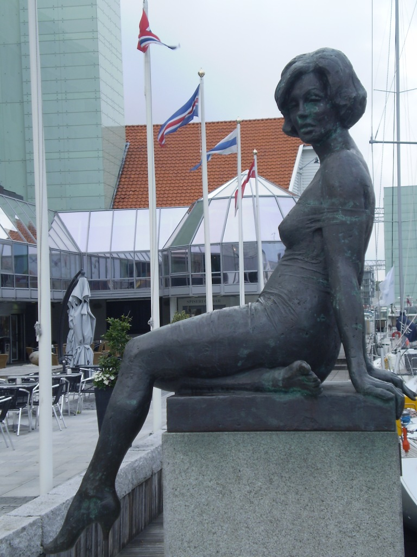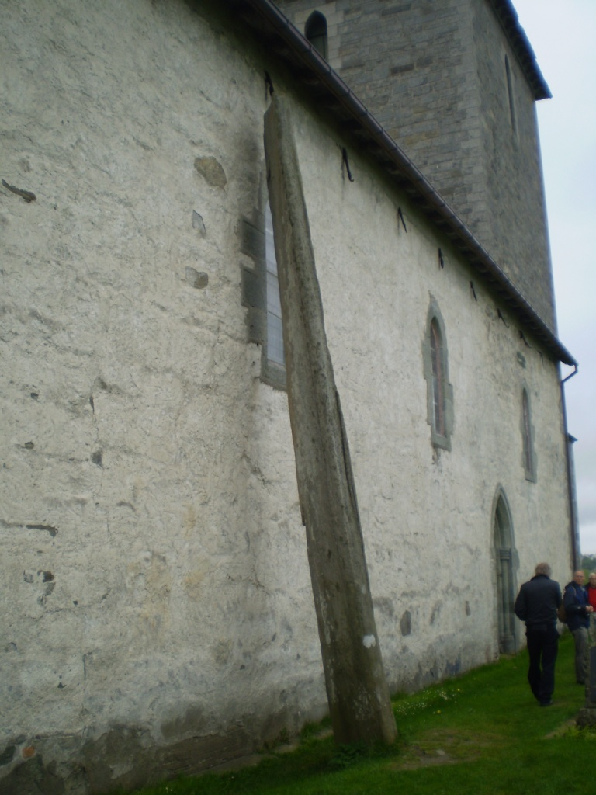
Marilyn Monroe Bautasten vid Olavskyrkan på Avaldsnes

Vid hotellet togs vi emot av Marilyn Monroe klädd i negligé.
På eftermiddagen for vi på rundtur med en kvinnlig guide som pratade Haugesunds-dialekt som krävde en viss uppmärksamhet från vår sida att förstå. Vi for med bussen genom mycket prydliga kvarter, där många byggnader var tornförsedda. Vi passerade även rådhuset som byggts för pengar som skeppsredaren Knut Knutsson med fru donerat.
Guiden berättade att Haugesund är en populär semesterort med många musikfestivaler och även en världsberömd filmfestival. I sommar håller t.ex. Elton John konsert på torget. Enligt guiden är Haugesund uppbyggt på ”sillabein” och har Norges största fiskeflotta.

Harald Hårfagers minnesmonument Haraldshaugen besågs och fotograferades.
Monumentet blev rest 1872 för att fira tusenårsminnet av Norges enande. Den store musikern och kvinnotjusaren Ole Bull var drivande i insamlingen av pengar till monumentet.
Därefter åkte vi till Avaldsnes på Karmöy. Det var ett mycket intressant besök. Vi fick bl.a. lära oss att här stod Norges vagga och att farleden intill var orsak till namnet Norge, som ursprungligen betyder vägen mot norr. Kyrkan vid Avaldsnes är en gammal pilgrimskyrka som besöktes av pilgrimer på vägen till Trondheim. Intill kyrkan finns en ”bautasten”. Enligt sägnen kommer världen att gå under när stenen faller mot kyrkan. Som framgår av bilden dröjer det sannolikt inte särskilt länge förrän det sker.

Dag 6, Torsdag 21 maj 2009, Kristi Himmelsfärd dag.

Resa från Haugesund till Sandejord.
Ett dominerande inslag i Haugesund är trähus i två eller ett och ett halvt plan med liggande träpanel och ”snickarglädje”-utsmyckningar. Många hus har tinnar eller spetsiga torn. I denna del av landet är taktäckningen ofta med skifferplattor rundade i nedkanten. Glaserat tegel förkommer på lite ”finare” hus.
Vi tog avsked från Marilyn Monroe-statyn vid kajkanten. Tulpanerna i stan blommade vackert i rabatterna med djupa färger. Uppehållsväder med solglimtar.
Färd via väg 134 åt NO genom kuperat landskap med fjordar och fårhagar. Monica fick längtan till de små lammen. Inåt land blev bergen skogklädda med blandning av löv- och barrträd. Orten Ölen passerades klockan 9, och det var för tidigt att prova den lokala ölen. Något överraskande fanns här i en fjord en bit från kusten en flytande plattform för olje- och gasverksamheten, tydligen på en plats där underhållsarbeten görs.
Mellan Grindheim och Kyrping ett betagande vackert landskap med blankt vatten, där gårdar och fjäll speglade sig som på en nationalromantisk tavla.
Flera tunnlar passerades utmed Åkrafjorden. Fotostopp med kaffe vid den imponerande forsen Langfoss som störtar sig 612 m ned i Åkrafjorden. Enligt informationstavlan där planeras utbyggnad med kraftverk och utnyttjande av vattenkraften med undantag av sommarmånaderna. En aktionsgrupp som ivrade för bibehållande av fri outbyggd fors under hela året hade en hänvisning till en webbsida www.vernegruppa.com . Det verkar dock som att den aktionsgruppen upphört och att webbadressen övertagits av någon annan.
Se http://www.nrk.no/nyheter/distrikt/nrk_rogaland/2870558.html !.
Färden gick åter mot snöklädda fjäll via Seljestadstunnlarna och därefter på serpentinväg ned i dalen vid till det vackert belägna Röldal. Trots helgdag gick det här att komplettera provianten inför den stundande norska lunchen. Vi gjorde ett improviserat besök av stavkyrkan i Röldal. Av en tillfällighet fanns en vänlig man (vaktmästare eller präst?) på plats för att visa kyrkan för en annan grupp en stund senare. Nu tog han sig an oss först.
Röldal var länge en by utan vägförbindelser. Kyrkan var en pilgrimskyrka. I slutet av 1800-talet kom körvägar till byn och först på 1960-talet kunde man hålla vägarna öppna hela året mellan Öst- och Vestlandet.
De äldsta delarna av kyrkan är från slutet av 1200-talet. Den bärande konstruktionen i en stavkyrka består av stående furustockar med spår som passar i varandra ,likt spontade plankor. Vid sidorna finns smala utbyggnader, som bildar egna rum. Kyrkorummet har dekorationsmåleri. Väggarna är utvändigt klädda med tjärad liggande fjällpanel. Taket inklusive det spetsiga tornet har täckning med kvadratiska skifferplattor med en spets nedåt.
Efter Röldal följde en ny fjällövergång i Austmannli till Haukeliseter (”Seter” betyder fädod) . När vi kom ut ur Haukelitunneln bländades vi av sol över en snötäckt fjällplatå med våris på sjöarna. Många hus här har torvtak. Via slingrande vägar for vi åter utför, nu till Haukeligränd. Där ordnades en ekonomisk och välsmakande norsk lunch i egen regi. Kerstin B och Bengt badade fötterna i älven. Vattentemperaturen uppskattades till 8-10 grader.
Vid den vidare färden nedåt i Telemark mötte vi åter våren med frisk grönska på träden. Vi passerade Morgedal som anses vara skidsportens vagga. Telemarksåkning har ju blivit ett begrepp.
Vi var i närheten av Rjukan där dramatiska händelser utspelades under ockupationen under andra världskriget. Man framställde här ”tungt vatten” med hjälp av el från vattenfallen .Det tunga vattnet skulle kunna utnyttjas för framtagande av ”atombomber”. Händelserna skildras i spelfilmen ”Hjältarna från Telemarken”.
Vid Seljord tog vi väg 36 mot Bö, Ulefoss och Skien. Det hade nu blivit varmare, t.ex. 17 grader i Bö. Vackert blommande fruktodlingar vid Norsjön, Kafferast vid Ulefoss och Telemarkskanalen. Enligt en informationstavla är Norsjöns yta endast 15 m över havsytan. Vi

tog en snabb titt från bussen på slussarna och kraftstationen i Ulefoss.
Via Skien/Porsgrunn fann vi det välbekanta vägnumret E18 och passerade nära Larvik till Sandefjord. Incheckning på hotell, valfria aktiviteter såsom vandringar i centrum, och hamnen. Själva centrumkärnan är något anonymt, men utanför kärnan finns en del traditionell bebyggelse. Vid kyrkan finns ett monument; till minne av sjömän som omkommit under första världskriget 1914-1918. Fyra höljen till minor är placerade här.
Sandefjord var under en epok centrum för valfångstflottan. Här finns ett valfångstmuseum och nära hamnen ett valfångstmonument med fontän som vrider sig sakta. I hamnen ligger ett tidigare skotsk mindre valjaktsfartyg, Sothern Actor, som räddats undan skrotning av norrmännen. Hamnområdet var mera livligt på kvällen än centrum. Här fanns en hel del folk, mest ungdomar, på serveringarna. Färjeterminalerna är blickfång i hamnen.
Vi hade en trevlig gemensam middag på hotellet, och en upplevelserik dag avslutades med kvällspromenad el. dyl. alltefter personlig smak.
Bengt Andersson

Dag 7, fredagen den 22 maj 2009 (resans sista dag)

Vi åkte till färjeläget i Sandefjord och åkte ombord på båten till Strömstad. Det regnade. Det var mycket folk på båten, så det var svårt att hitta sittplatser. Norrmännen utnyttjade sin klämdag till att åka över till Sverige.
Vi åt en god buffé på båten.

När vi närmade oss Strömstad såg vi Kosteröarna. I Strömstad var det regn och 11 grader varmt. Vi mötte mängder av norskregistrerade bilar. Kanske hade man handlat kyckling och brännvin i Sverige. Vi passerade Hogdal i Bohuslän. Hogdal var tidigare känt för sitt stenhuggeri. När man fick brist på stenhuggare där, rekryterade man från Portugal. Camilla Läckberg skriver ju om Fjällbacka i sin böcker men Hogdal är också nämnd i någon bok. Vi åkte över Svinesundsbron och var i Norge igen. I Halden besökte vi Fredrikstens fästning. 1718 belägrade Karl den XII med sina trupper fästningen, som då var dansk. En kula som kom inifrån fästningen dödade kungen. På en minnessten uppe på en kulle är inristat: ”Karl XII faldt her.”
Halden har 26000 inv. och pappersbruk.

Sen körde vi längs Norges skogrika gräns några kilometer från den svenska. Vi passerade Örje med sina slussar. När vi kom till Töcksfors, var vi åter i Sverige. Vi passerade Årjäng och Grums med Gruvöns bruk.

Därefter stannade vi och drack busskaffe för sista gången under resan. Vi lottade ut allt som var kvar av sötmandel etc från ”busspuben” och alla fick något med sig hem.

Strax före Kristinehamn såg vi en ormvråk. Kristinehamn var tidigare känd för sjöfarten. Dan Axel Broström kom därifrån. Vi åkte igenom Nobels Karlskoga.

Vid 19-tiden var vi åter på Fiskartorget i Västerås efter ca 200 mil på framför allt norska vägen.

Det var en mycket trevlig, omväxlande och välplanerad resa.

Rose-Marie Rosenberg

